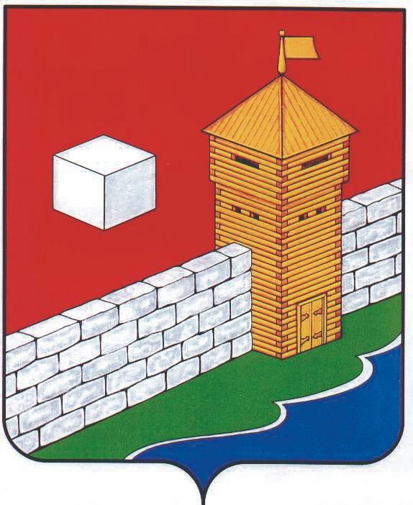
УПФР в Еткульском районе
Челябинской области
2-12-42, www.admetkul.ru
Ежемесячные выплаты по уходу за детьми-инвалидами
и инвалидами с детства 1 группы увеличатся с 1 июля 2019 года

С 1 июля 2019 года вступает в силу Указ Президента РФ* согласно которому ежемесячные выплаты лицам, из числа родителей (усыновителей) или опекунов (попечителей), осуществляющим уход за детьми-инвалидами и инвалидами с детства I группы, будут увеличены с 5500 рублей до 10 000 рублей.
В регионе проживают 9216 детей-инвалидов и инвалидов с детства I группы, в связи с уходом за которыми установлена ежемесячная выплата. Размер ежемесячной выплаты родителям (усыновителям) или опекунам (попечителям), осуществляющим уход за детьми-инвалидами и инвалидами с детства 1 группы, в Челябинской области составляет 6325 рублей, с 1 июля текущего года размер выплат составит 11500 рублей (с учетом районного коэффициента – 1,15). Получателям указанной выплаты перерасчет будет произведен в беззаявительном порядке.
Напомним, право на получение ежемесячной выплаты имеют лица, осуществляющие уход за ребенком-инвалидом в возрасте до 18 лет или инвалидом с детства I группы, которые являются трудоспособными, не работают и не являются получателями какого-либо вида пенсии и пособия по безработице. Ежемесячные выплаты устанавливаются одному неработающему трудоспособному лицу в отношении каждого ребенка-инвалида или инвалида с детства I группы на период осуществления ухода за ним.
Период ухода за детьми-инвалидами и инвалидами с детства I группы засчитывается в страховой стаж в размере 1,8 пенсионных баллов за каждый год ухода. В случае прекращения ухода, выхода на работу или начала осуществления иной деятельности, подлежащей включению в страховой стаж, в случае назначения пенсии, пособия по безработице гражданин, осуществляющий уход, обязан самостоятельно в течение 5 дней известить об этом ПФР, чтобы своевременно прекратить получение ежемесячной выплаты. В противном случае гражданину придется вернуть в ПФР неправомерно полученные денежные средства. Подать заявление «О факте осуществления (прекращения) работы» можно через «Личный кабинет гражданина» на официальном сайте ПФР (www.pfrf.ru).

* Указ Президента РФ от 07.03.2019 №95 «О внесении изменения в Указ Президента Российской федерации от 26.02.2013 №175 «О ежемесячных выплатах лицам, осуществляющим уход за детьми-инвалидами и инвалидами с детства I группы»

Пресс-служба ОПФР по Челябинской области
28.05.2019

